Volgnr: | KCCE Datum:

INSTRUCTIE:

1.  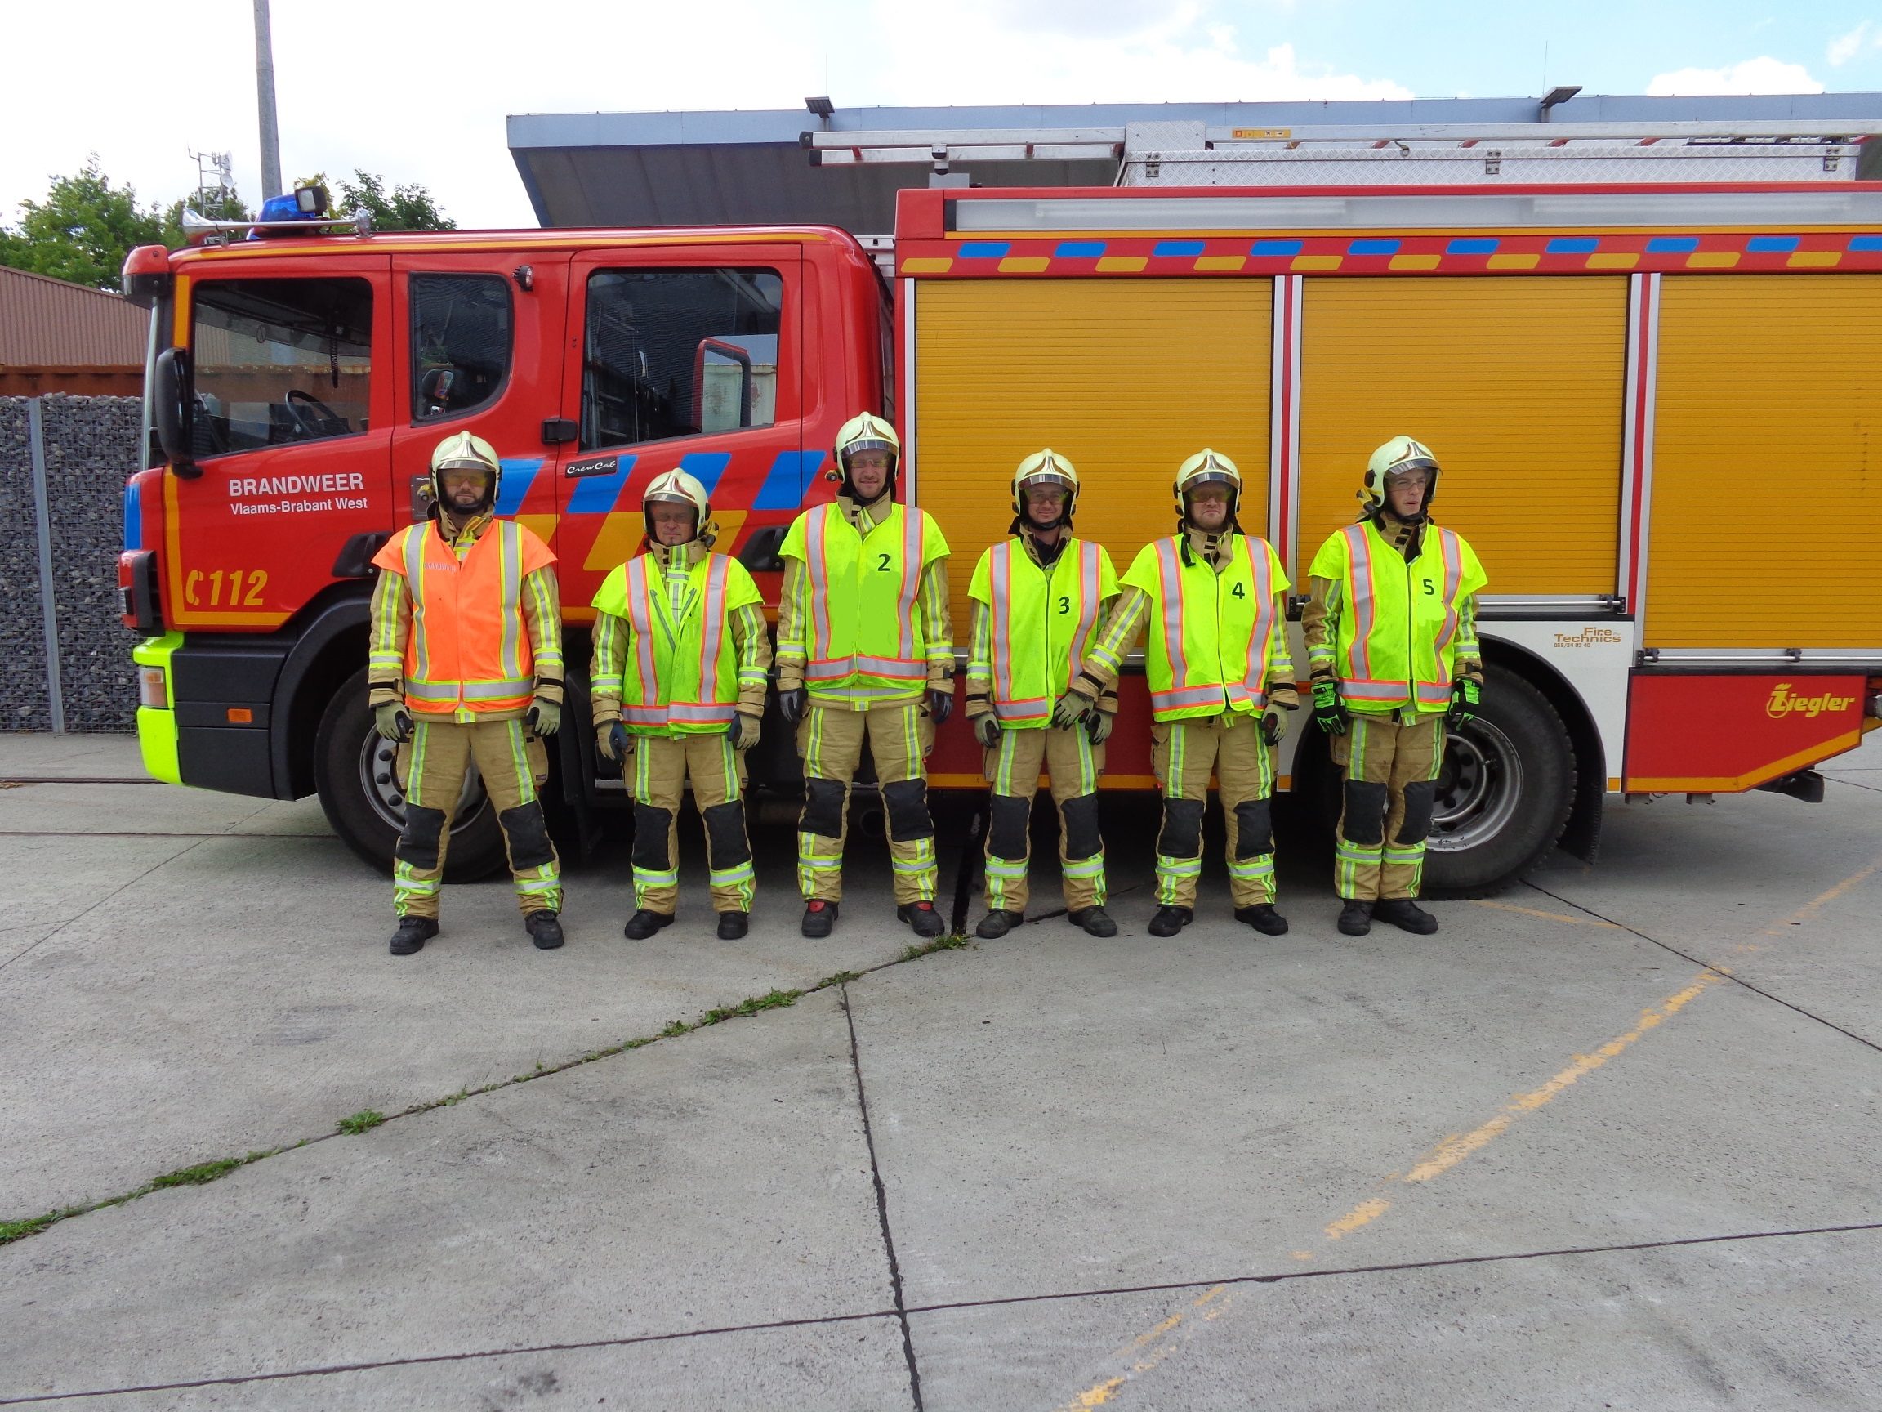 | - Team draagt PBM’s, inclusief bijhorend hesje.
2.  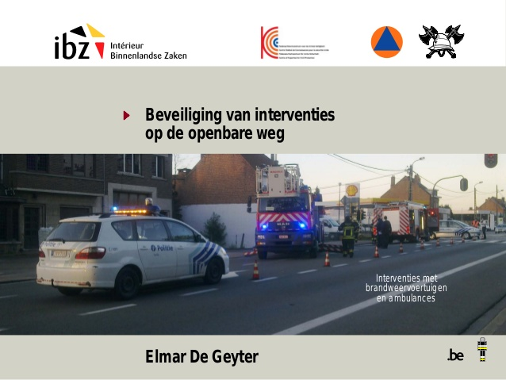 | - Opstellen van de voertuigen. (SOP BIOW.)
3.  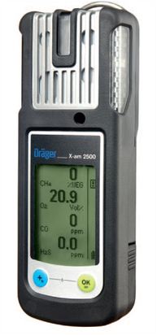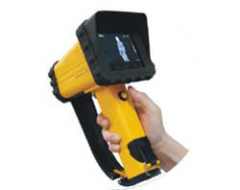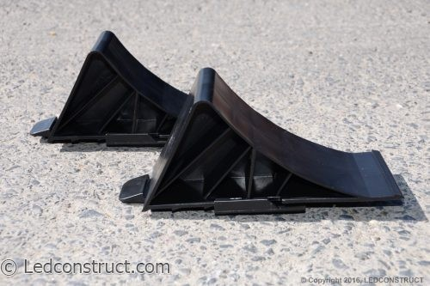  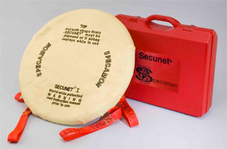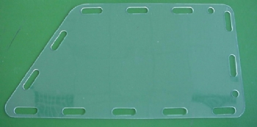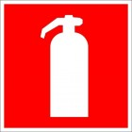  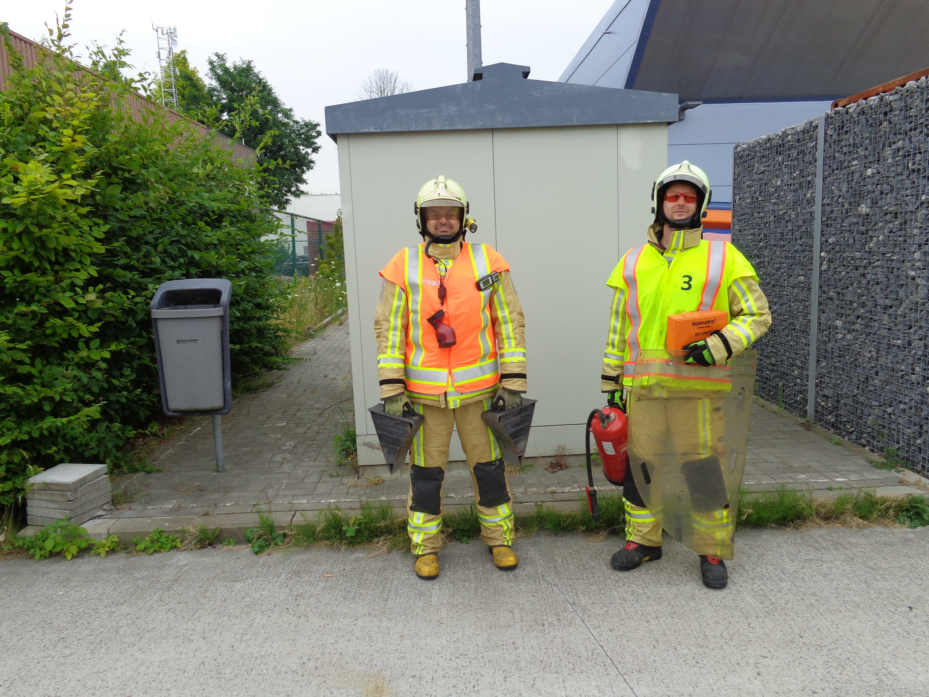 | - Bevelvoerder (6) en beveiliger (3) klaarmaken verkenning.  (6)  *Detectie toestel (pers. bescherming)  *WB camera  *2 wielkeggen (wegrolbeveiliging)  (3)  *Secunet (stuurwiel airbag hoes)  *Soepele afschermplaat  *Blusmiddelen  - Bevelvoerder (6) en beveiliger (3) klaarmaken verkenning.  (6)  *Detectie toestel (pers. bescherming)  *WB camera  *2 wielkeggen (wegrolbeveiliging)  (3)  *Secunet (stuurwiel airbag hoes)  *Soepele afschermplaat  *Blusmiddelen
4.  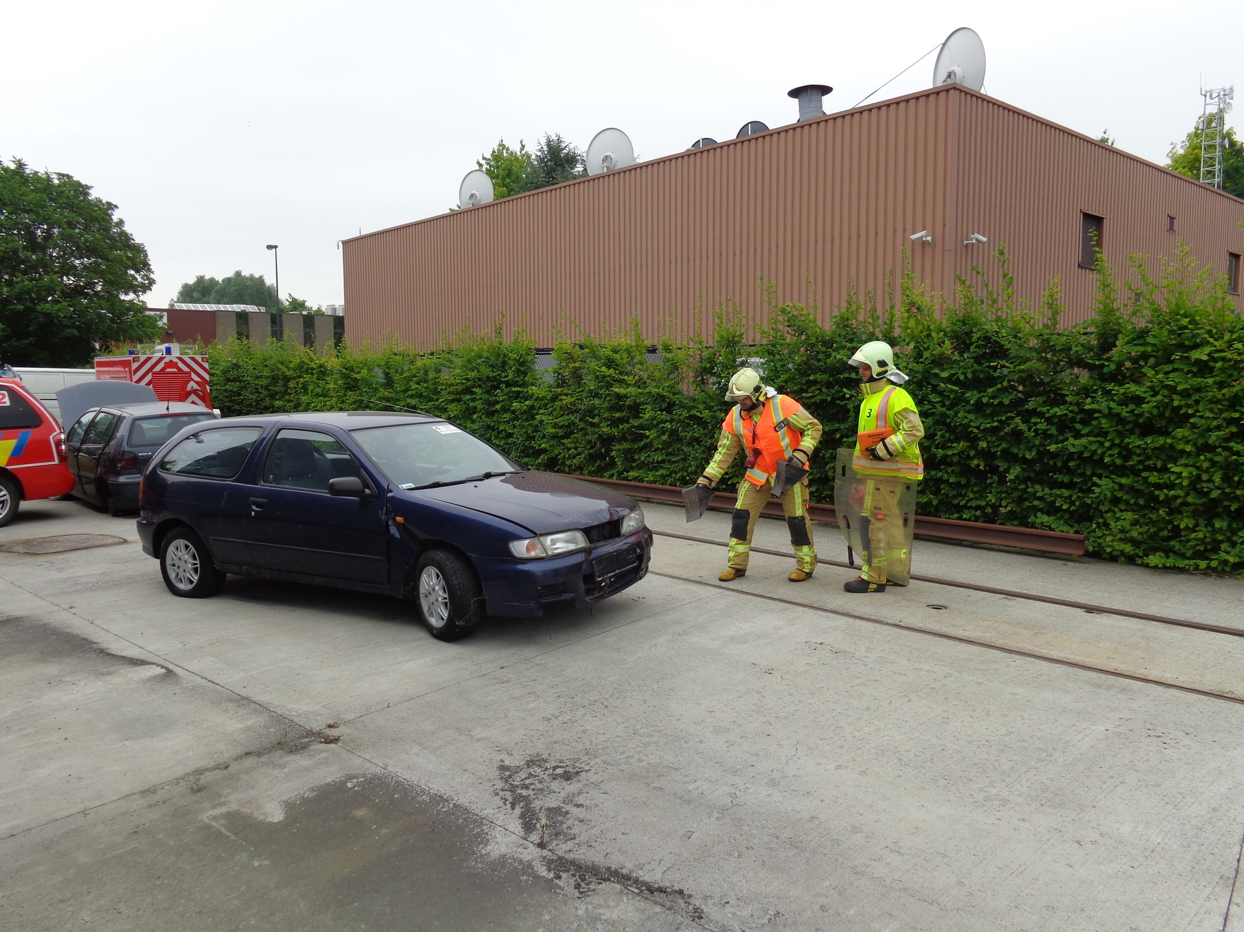 | VERKENNING 360°  - (6)-(3) Benaderen het voertuig(en)schuin voor (30°)  - (6) Plaatst wegrolbeveiliging!

5.  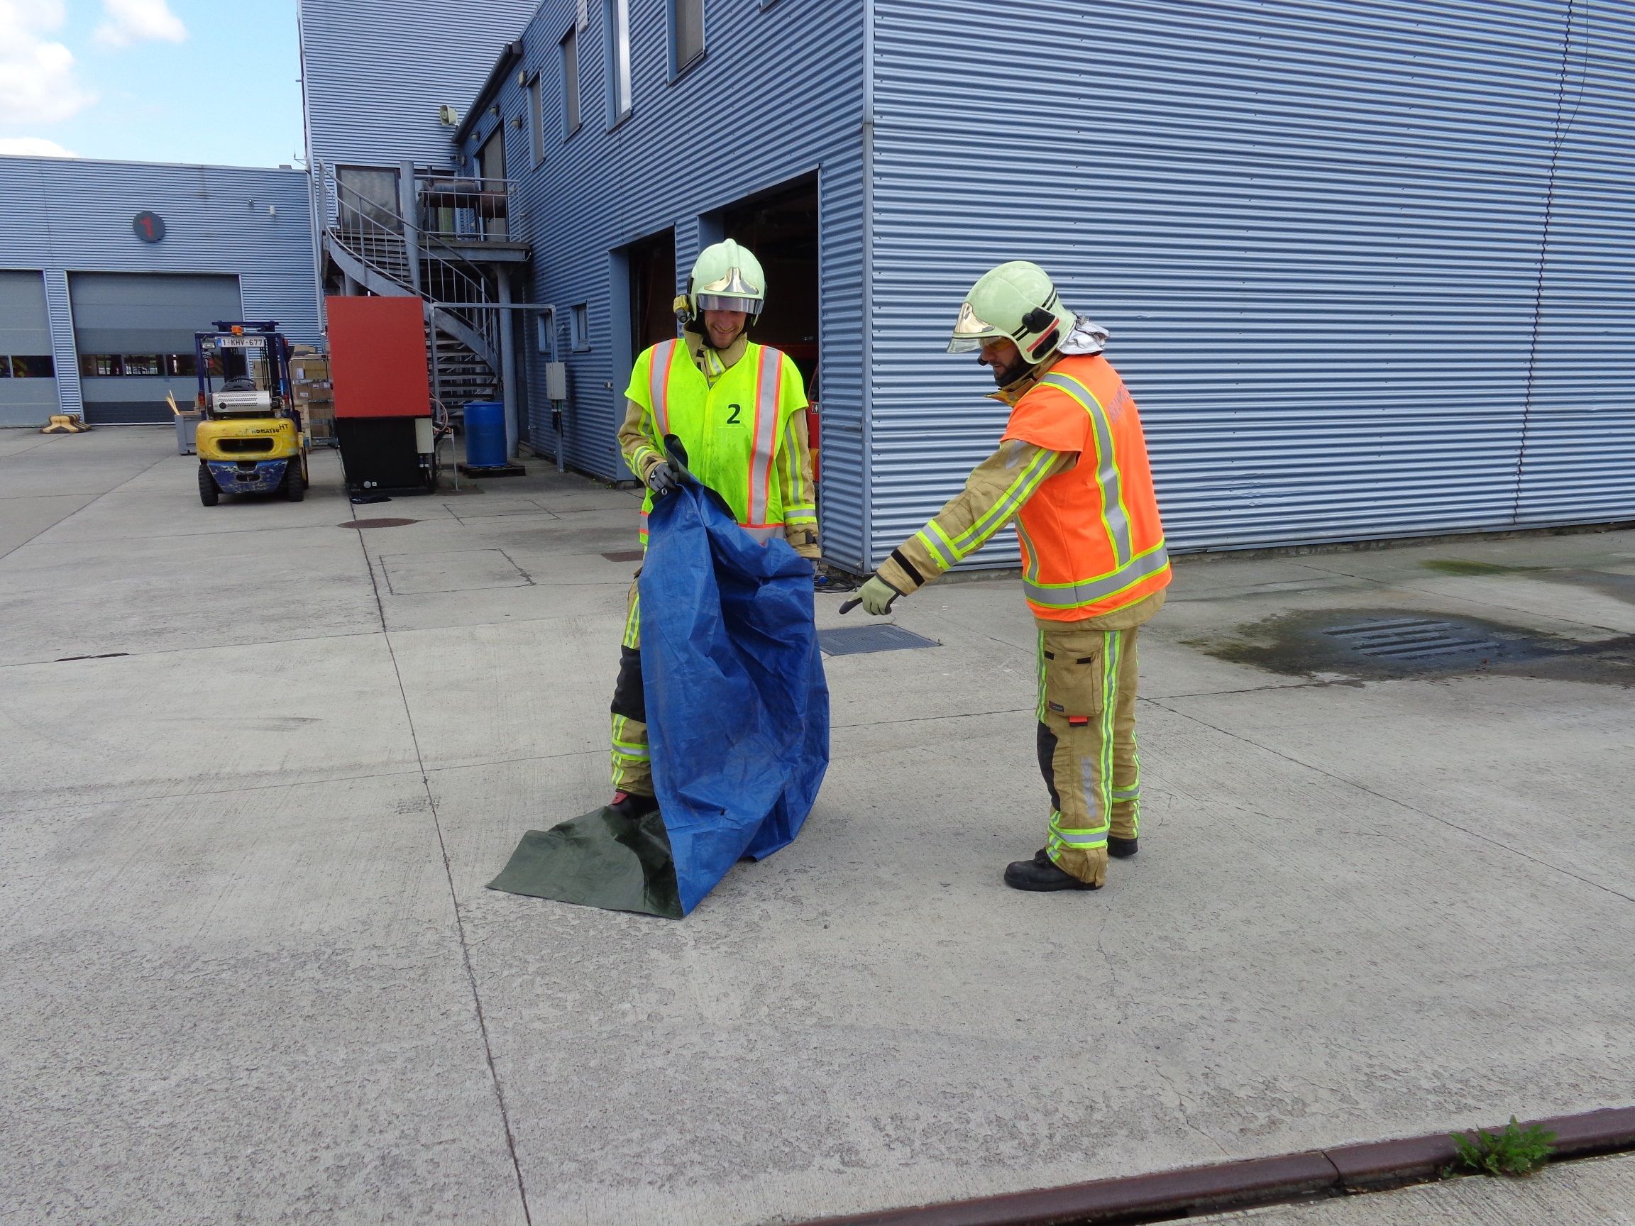  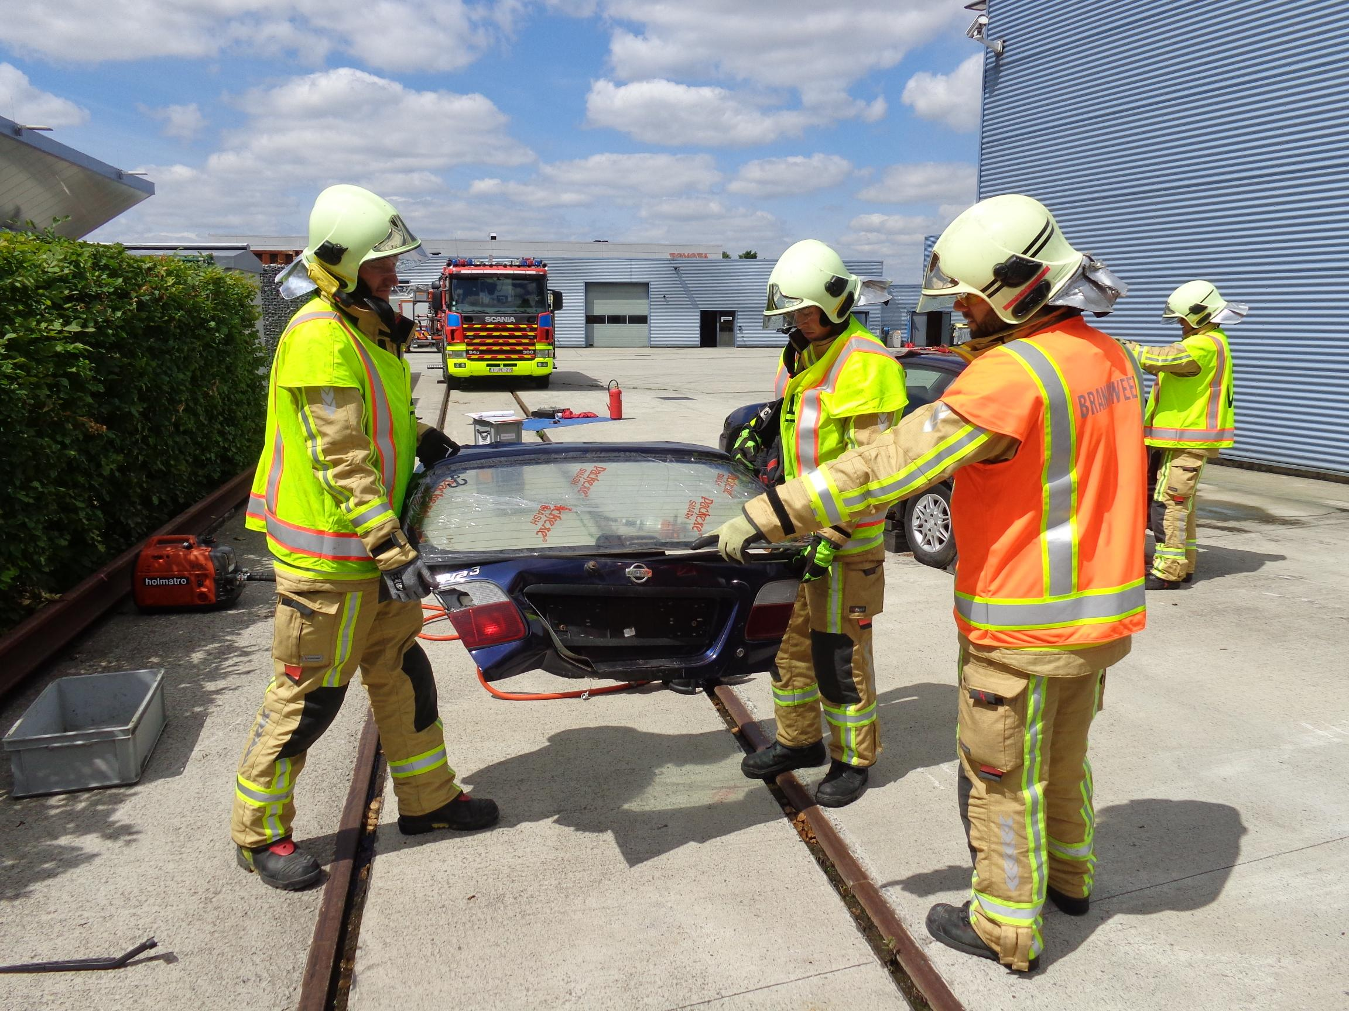 | - (6) Bepaalt positie opslagplaats gereedschappen.  (Tool depot)  - (6) Bepaalt positie opslagplaats onderdelen (dump)
6.  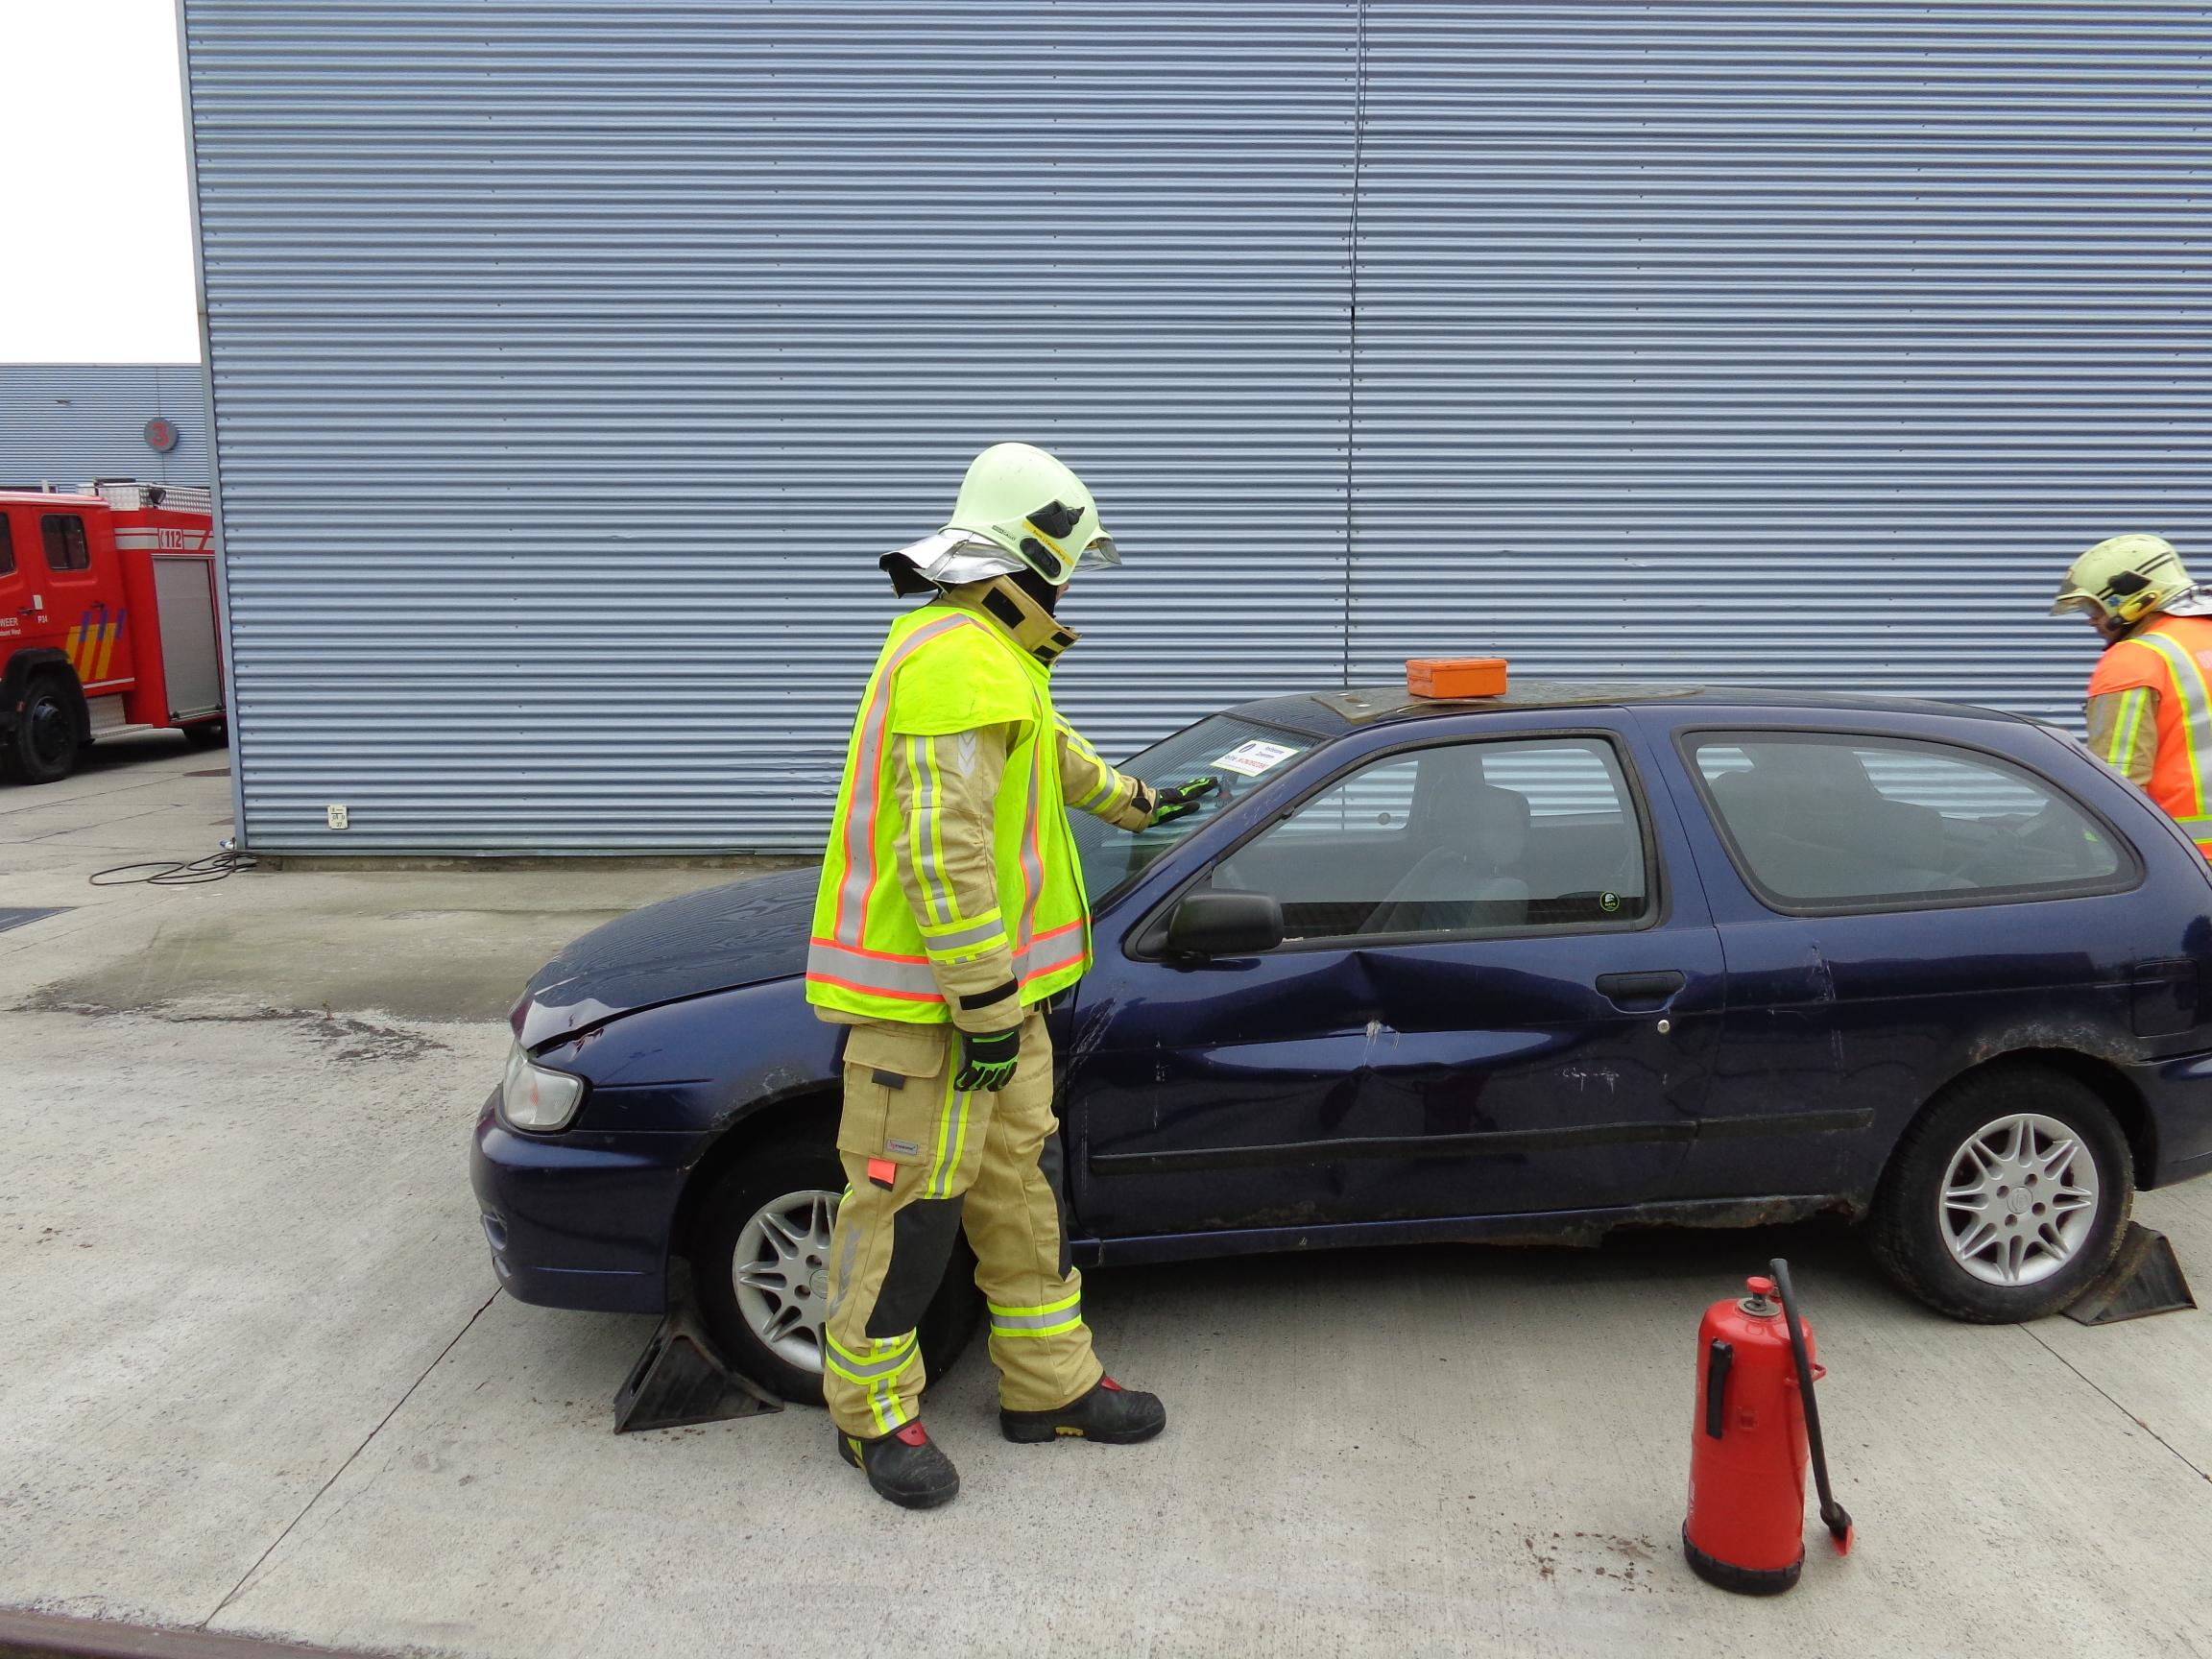 | - (3) Maakt 1°contact slachtoffer(s) hand op voorruit.
7.  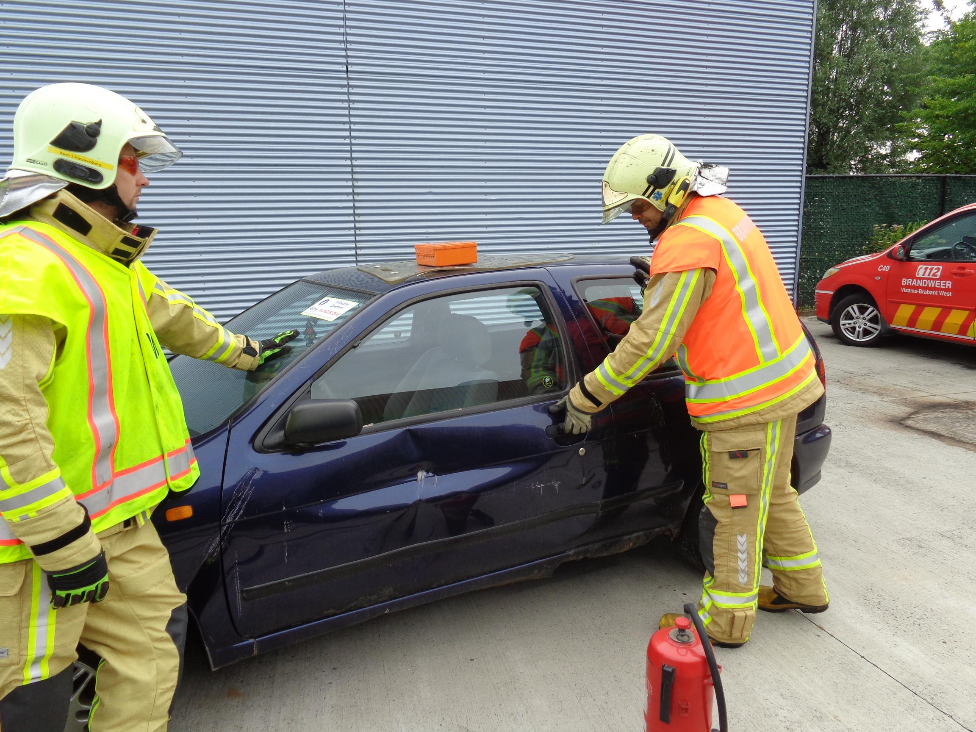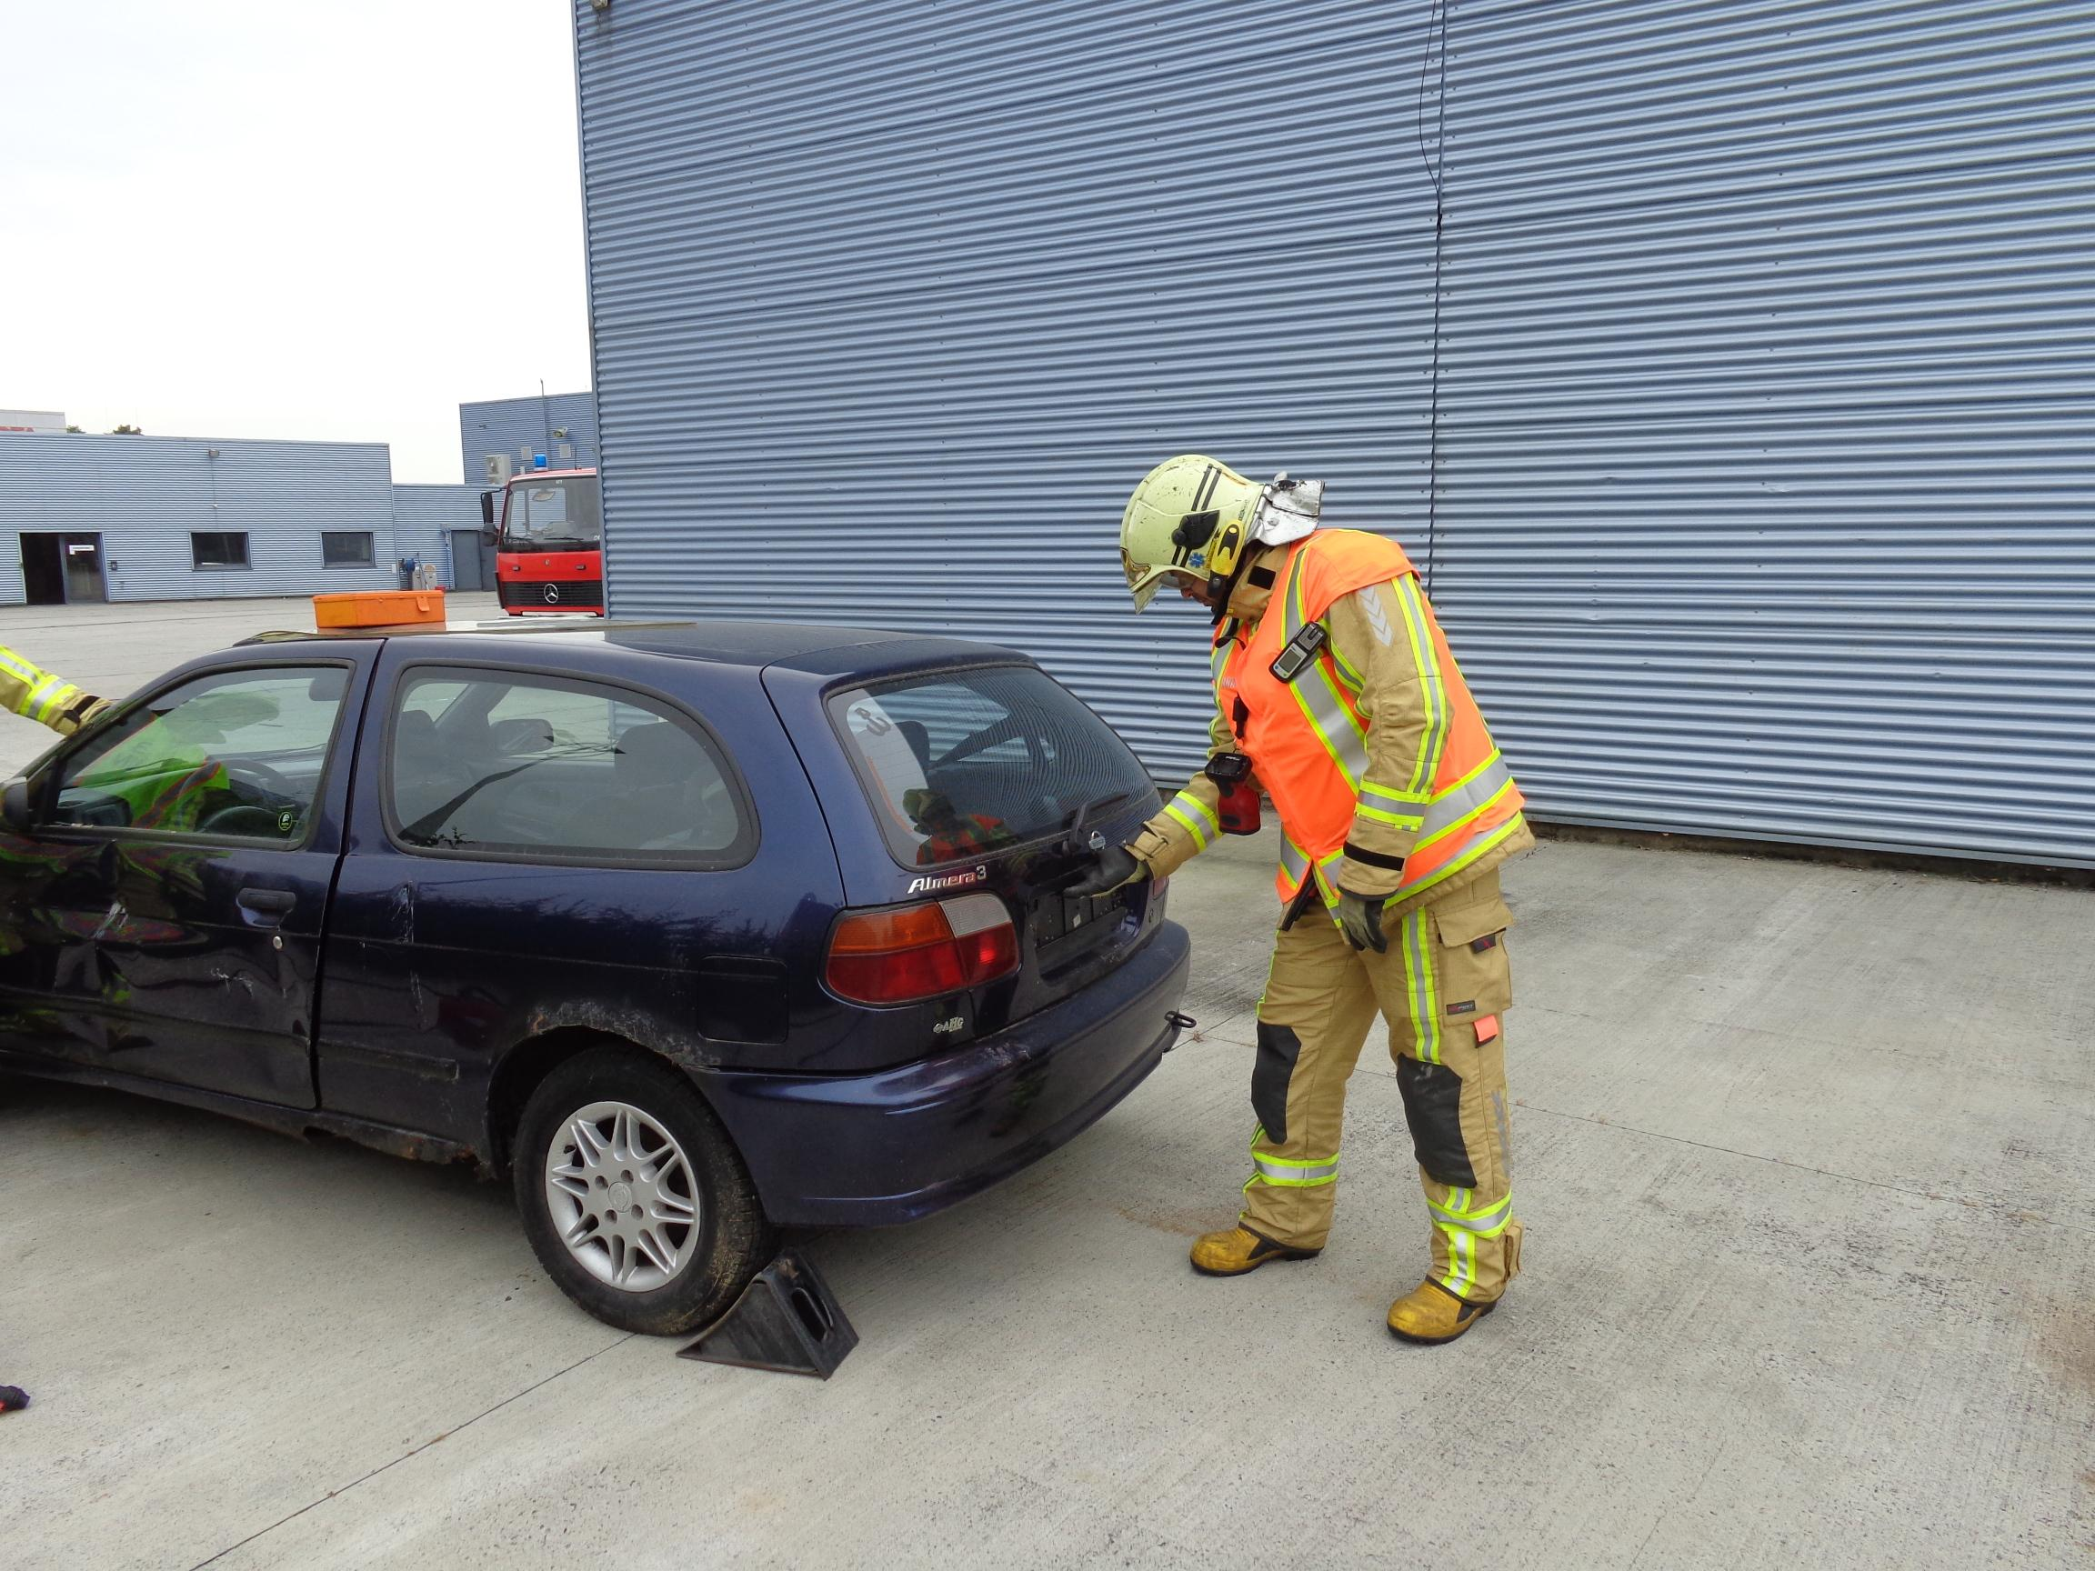 | - (6) Doet 360° verkenning (gevaren, rand gevaren,  welke deuren open, kofferinhoud?)
8.  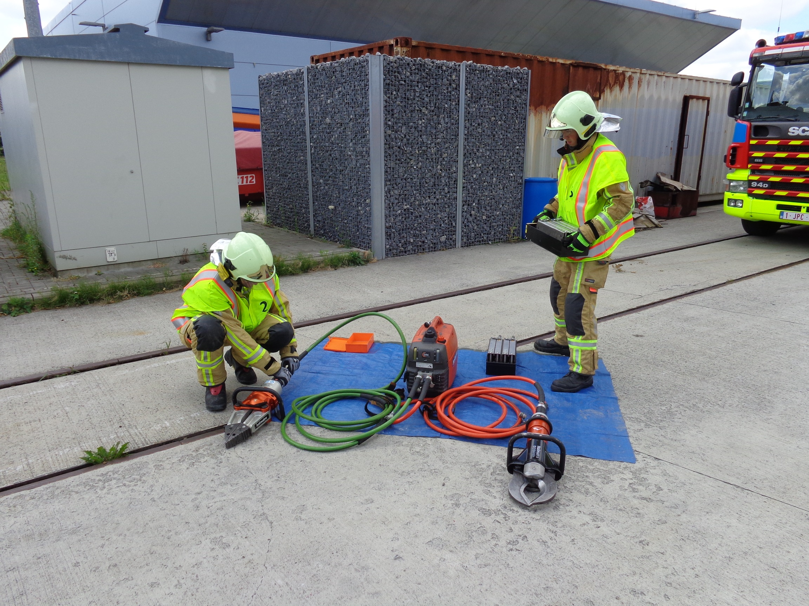 | - (1-2-5) Maken spreider en schaar gebruiksklaar i.f.v.  een noodbevrijding.  - (1-2-5) Laden andere gereedschappen verder uit..
9.  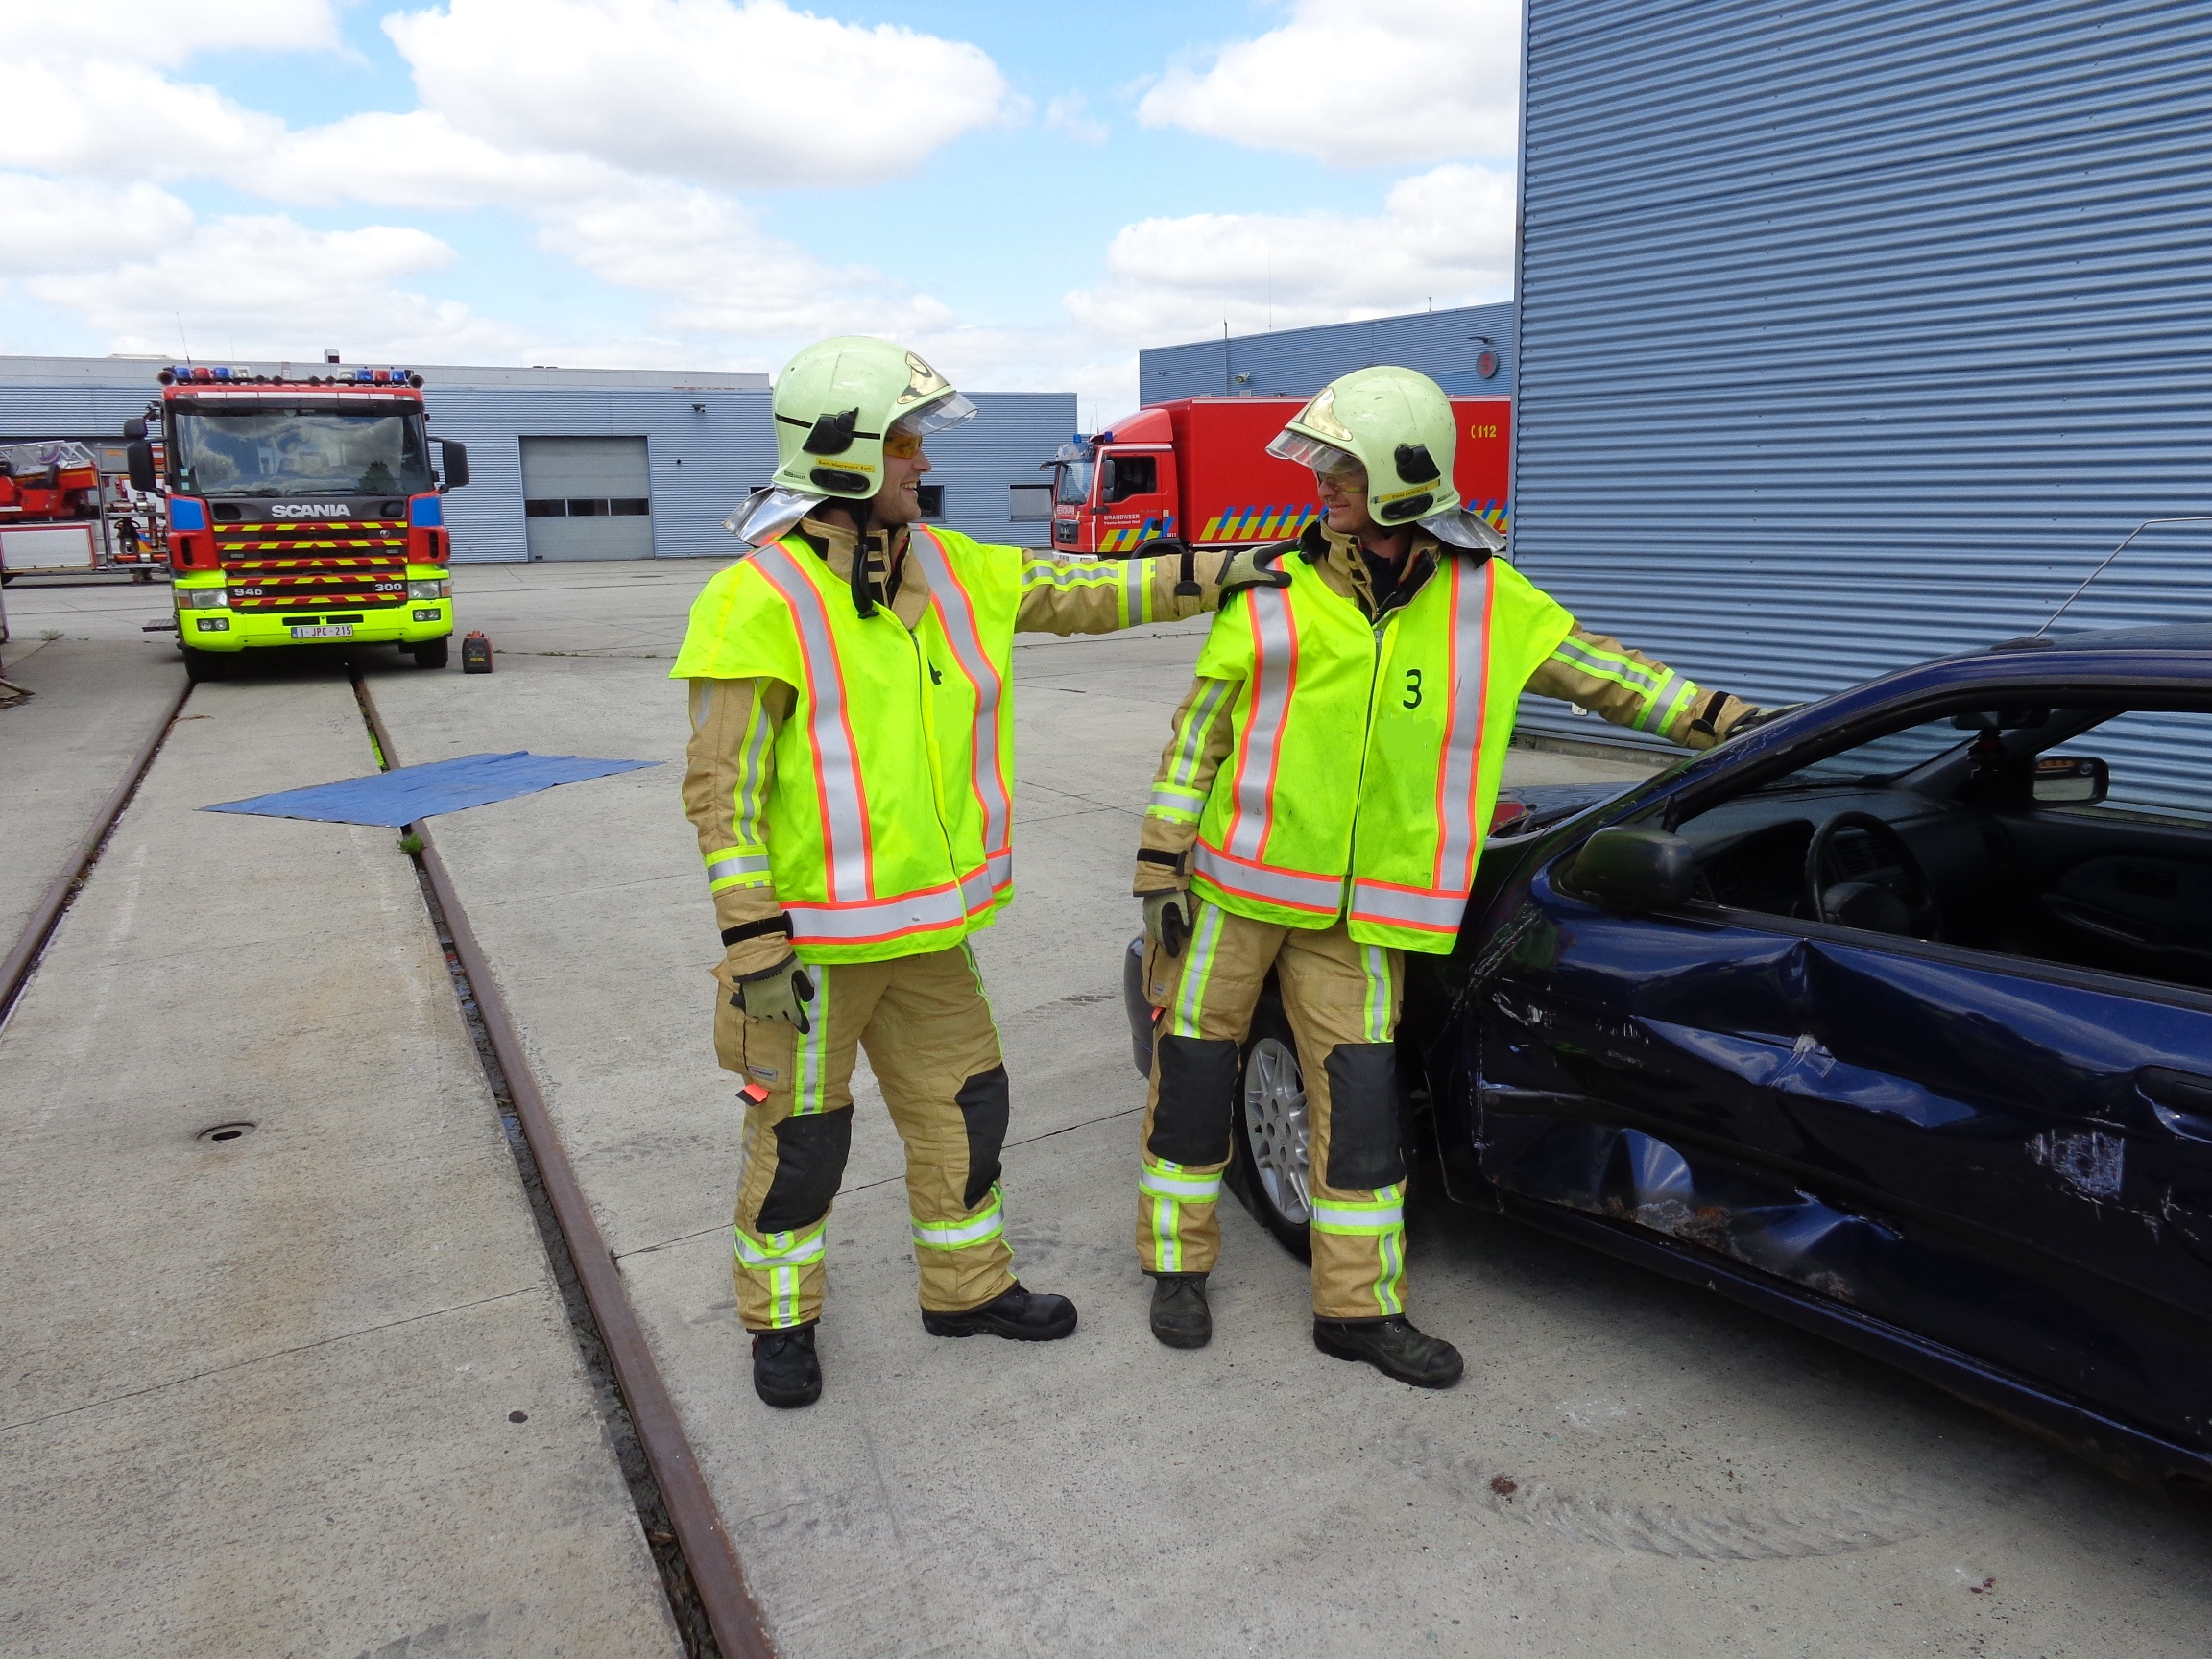  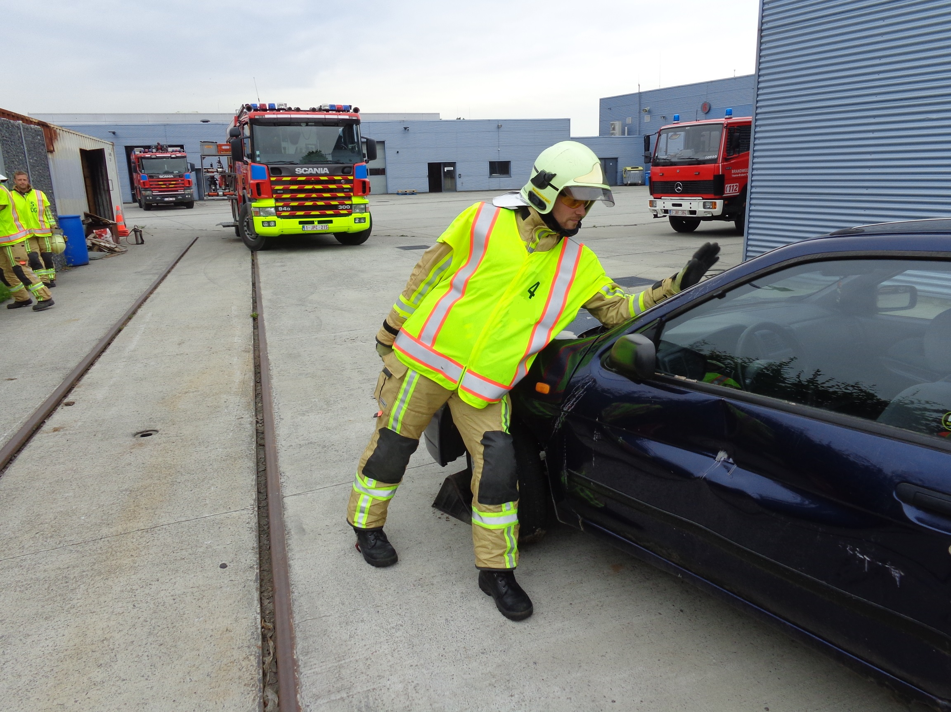 | - (6) Bij sein veilig. => (4) vervangt (3)
10.  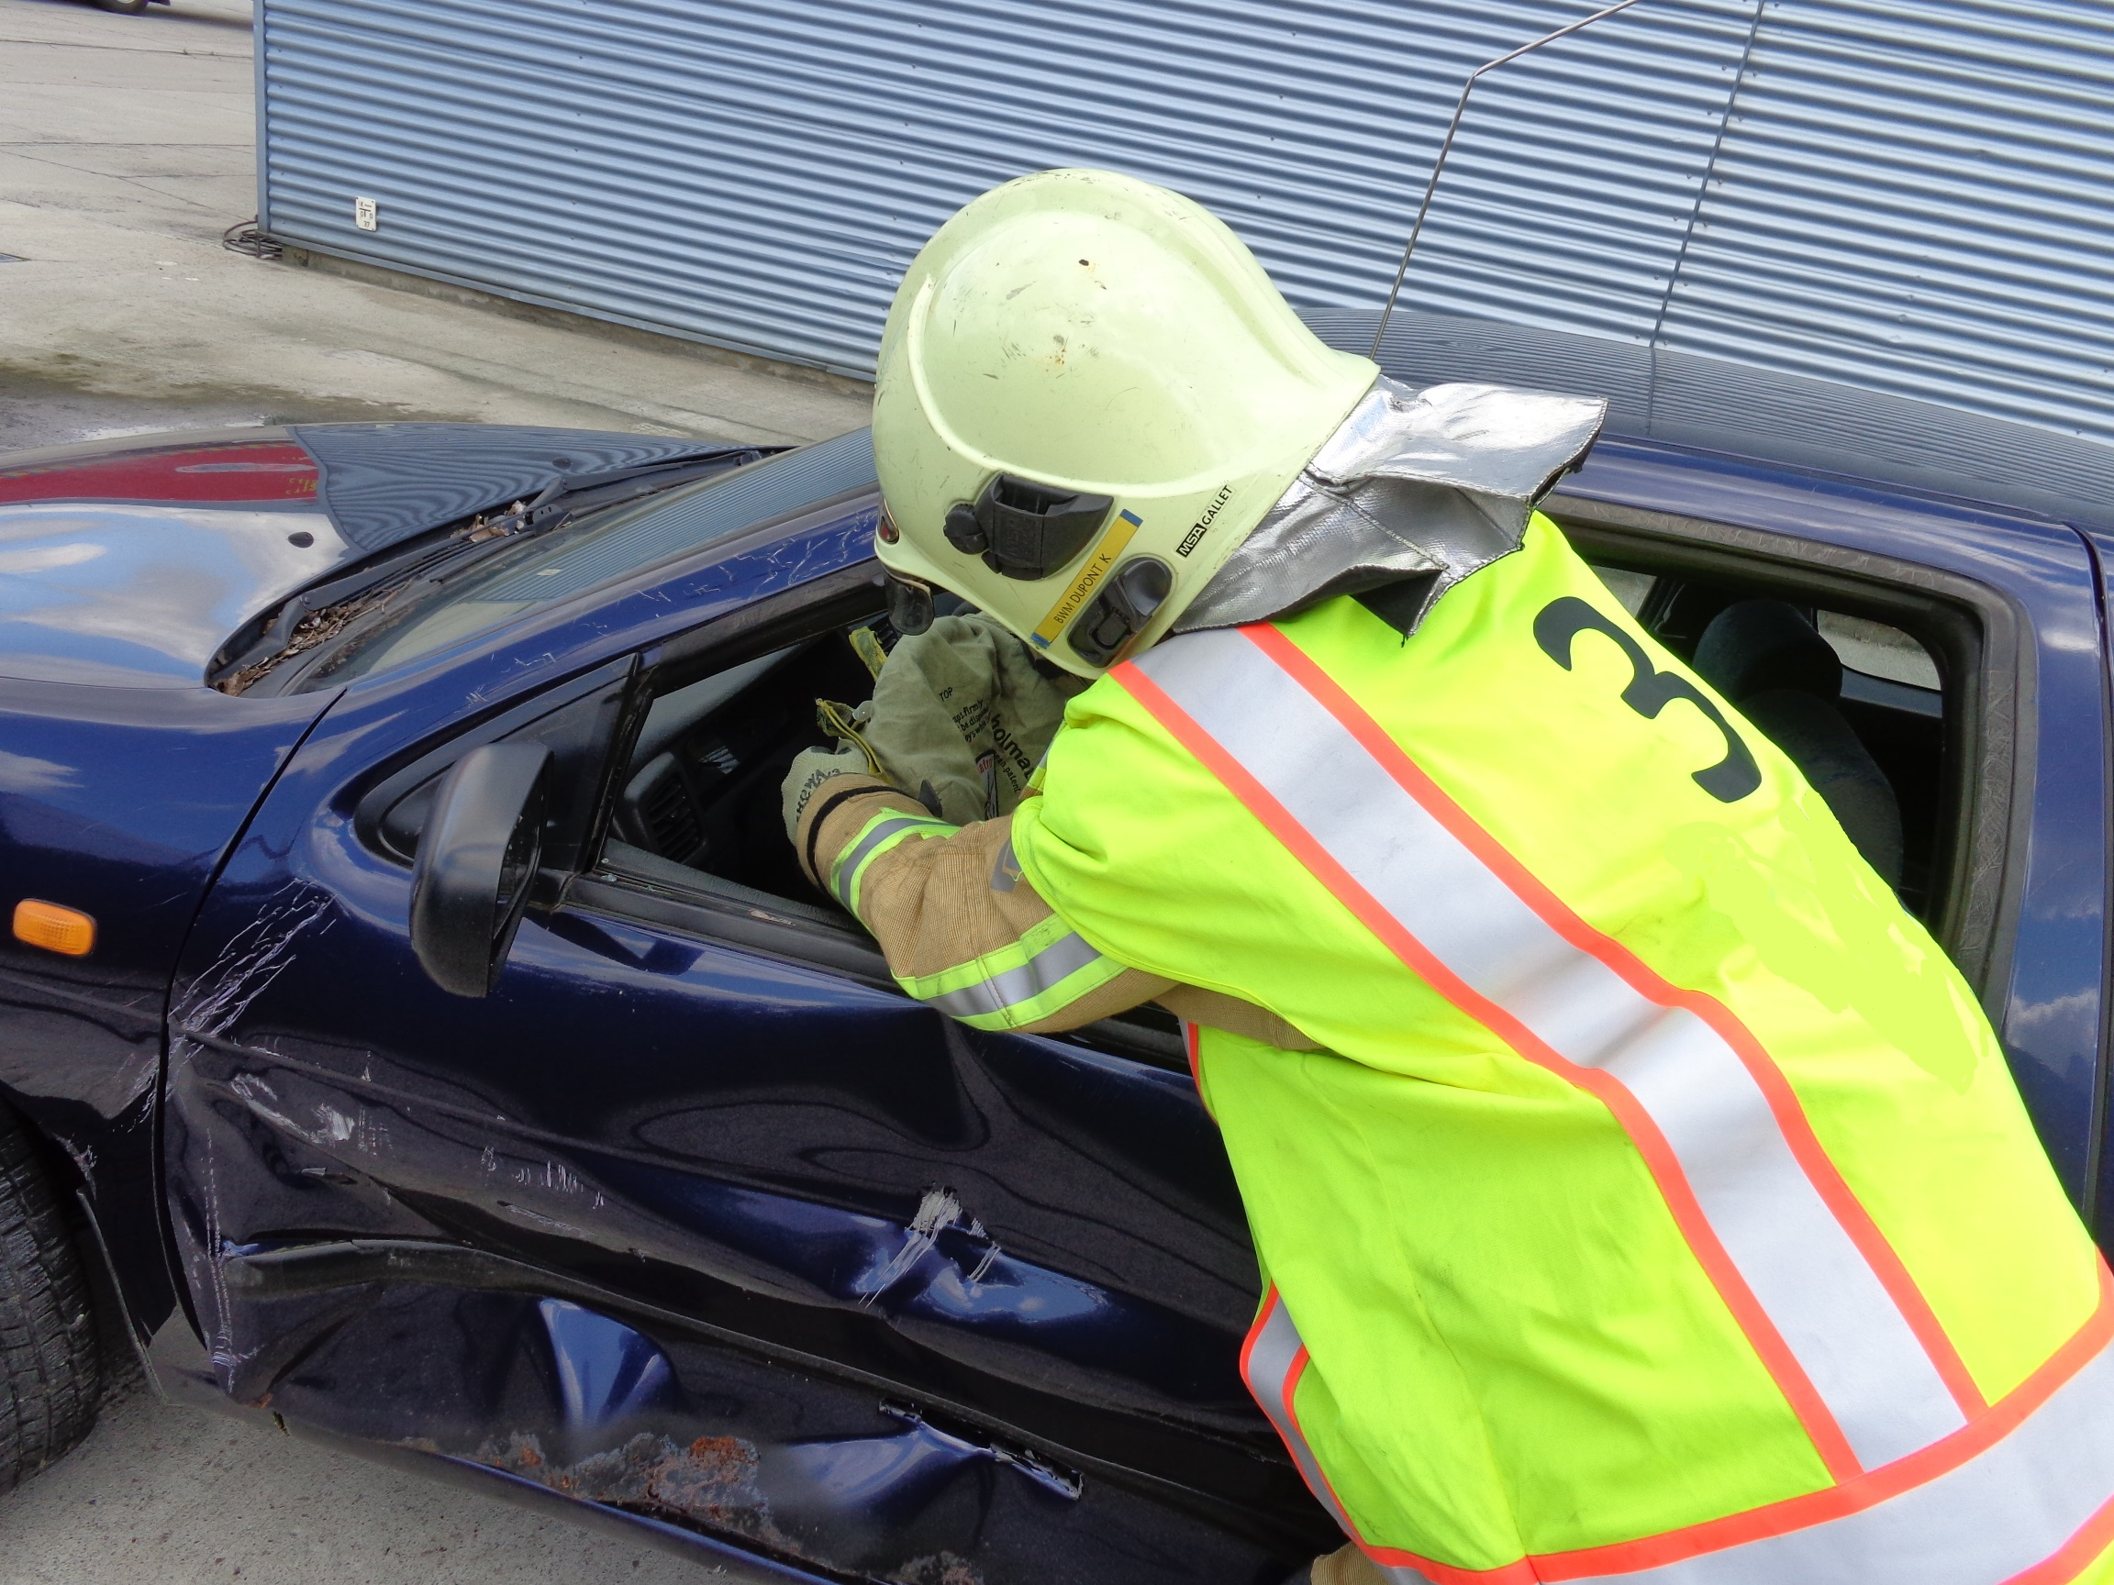 | - (3) Legt ASAP secunet aan.
11.  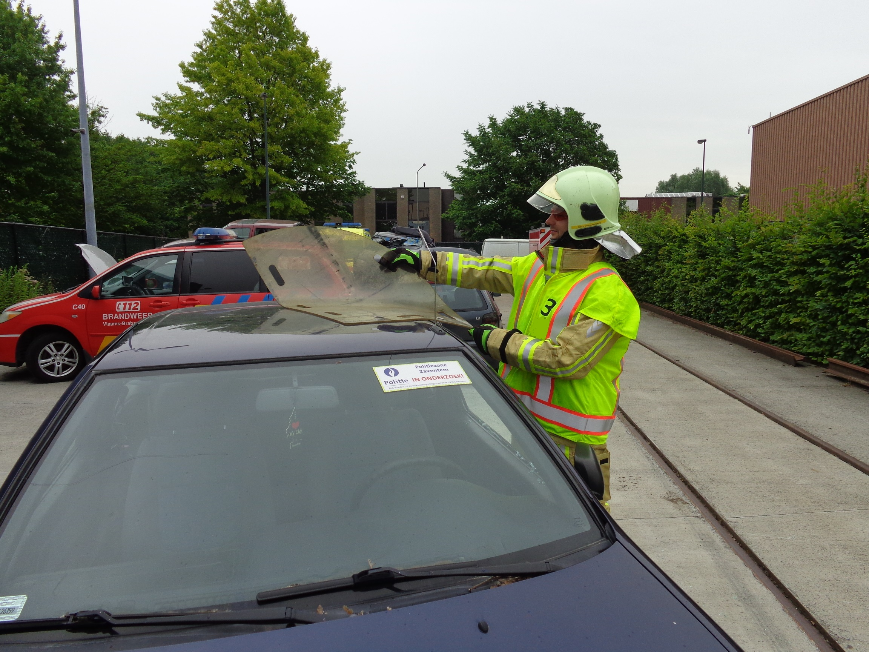 | - (3) Legt de afschermplaat en kleine  gereedschappen (gereedschap koffer)  op het dak.
12.  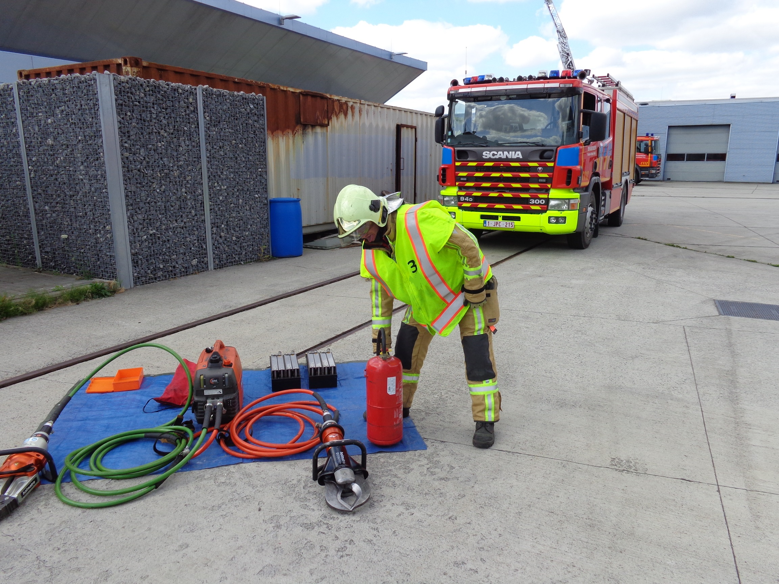 | - (3) Plaatst na verkenning de blusmiddelen op L/R  voorhoek gereedschap plaats.
13.  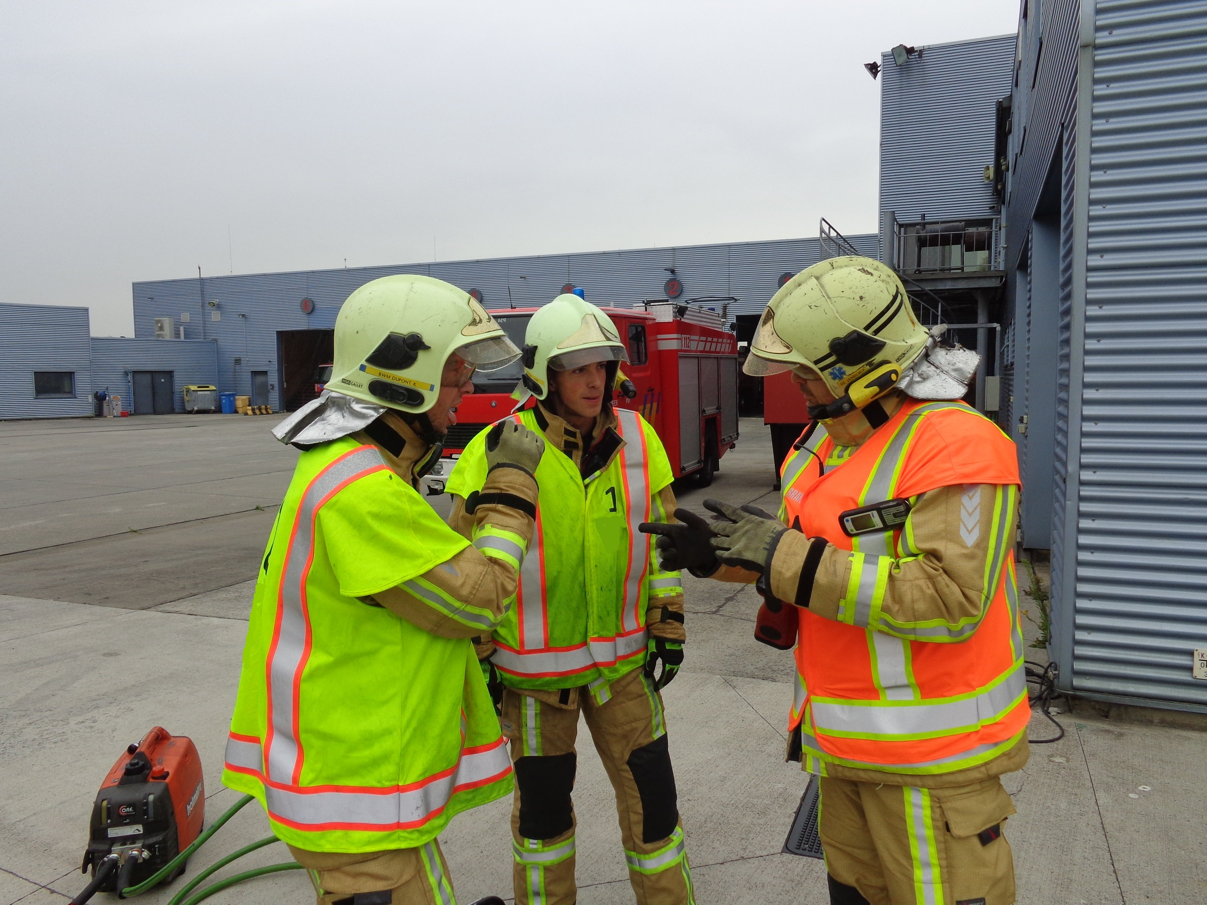 | - (6) Geeft 1° inzet bevel.

Bronnen: Opmaak:

